Defrișările

De la: Către:

Perdun Andreea-Adriana Ministerul Mediului, Apelor și Pădurilor

Cluj-Napoca

29.11.2022

Defrișarea este un fenomen dăunător atât pentru populație cât și pentru sol, faună și floră. Unul dintre efectele principale, care este și cel mai alarmant, îl reprezintă scăderea nivelului de oxigen, care ne afectează atât pe noi, oamenii, cât și toată planeta . Pe lângă acest efect, habitatele naturale ale animalelor sălbatice dispar iar solul se degradează. Ne vom confrunta cu secetă, calamități naturale, iar aceste la rândul lor generează alte efecte: modificări climatice, alunecări de teren, pierderea faunei și a florei, încălzire globală, distrugerea stratului de ozon, ș.a.m.d. Având o astfel de problemă, care influențează calitatea vieții întregului Pământ, este necesar să se ia măsuri pentru diminuarea acestui fenomen sau cel puțin pentru a nu se agrava. În România, acest fenomen ia amploare, fiind sunt scoase la iveală tot mai multe ilegalitățile, iar majoritatea oamenilor nu sunt conștienți de gravitatea situației.

Este impropriu să spunem că această problemă a avut un început. Tot timpul oamenii s-au folosit de materialul lemnos, fie pentru a își construii case, fie pentru a se încălzii sau pentru a confecționa diverse obiecte folositoare propriilor nevoi(plute, topoare, etc.). Defrișarea ca și fenomen privit la modul general are foarte multe efecte dăunătoare, însă întreaga problemă poate fi împărțită în două categorii: defrișări legale și defrișări ilegale. În fiecare an sunt expuse statistici și rapoarte cu privire la tăieri, însă mare parte din ce are legătură cu defrișări ilegale este omis. Din cauza acestui fapt, brusc se descoperă parcele întregi goale, versanți care pe hârtie apar cu un număr de metri cubi, dar la fața locului sunt doar cioate, iar când vine vorba de găsit vinovatul e mai complicat, fiindcă corupția are un rol important și aici, iar tactica preferată a celor implicați este să paseze vina, fie de la unul la altul, fie să inventeze alte persoane implicate, cum ar fi purtători de cuvânt care nu există.[1] Parcul Natural Munții Maramureșului, teoretic, beneficiază de cel mai înalt grad de protecție pe care statul îl poate oferi, însă în ultimi zece ani au dispărut sute de mii de arbori[2]. Vorbim despre un parc cu echipament profesionist, care ar trebui să aibă și personal competent. Iar în loc să vedem/ auzim știri cu priviere la cât de bine coordonată este această zonă, apar știri precum: „Sentință finală în cazul hoțului de lemne care a ucis un pădurar din Maramureș[3]”. Cât despre defrișările legale, care se produc pentru obținerea de noi terenuri, aceste sunt toate aduse la cunoștință populației. Însă una dintre greșelile care apare uneori și în acest caz, este că accentual se pune pe dezvoltarea infrastructurii, în loc să se evidențieze efectele acestui fenomen, astfel că se expune doar partea bună, nu și partea dăunătoare.

Există loc și chiar consider că este nevoie de aducerea de noi soluții pentru o combatere mult mai satisfăcătoare a defrișărilor. În cazul defrișărilor legale, accentul ar trebui să cadă pe gestionarea corespunzătoare a terenurilor deja existente. Se construiesc multe clădiri noi, pe terenuri noi, când în țară există terenuri cu construcții neterminate, care pot fi dărâmate sau restaurate. Pentru asta nu avem nevoie decât de personal bine calificat și echipament modern. Aceste două soluții ar fi extrem de folositoare și dacă ne mutăm în cealaltă categorie a defrișărilor, cele ilegale. Un personal bine instruit, care înțelege și respectă legislația, având echipamentul corespunzător pentru zonele unde se află punctele de control, poate fi cea mai potrivită soluție pentru oprirea furtului de lemn. Legea 171/2010, actualizată în iunie 2017 prevede la art. 19, alineatul 1 lit. b) faptul că „expedierea, transportul, primirea, depozitarea materialelor lemnoase fără avize de însoţire a materialelor lemnoase sau cu avize de însoţire din care nu rezultă provenienţa legală, aşa cum sunt prevăzute de normele referitoare la provenienţa, circulaţia şi comercializarea materialelor lemnoase, la regimul spaţiilor de depozitare a materialelor lemnoase şi al instalaţiilor de prelucrat lemn rotund, cu excepţia situaţiilor prevăzute de aceste norme;”[4] se sancţionează cu amendă de la 5.000 lei până la 10.000 lei şi confiscarea materialelor lemnoase. . Iar pentru a preveni viitoarele furturi, amenzile și sancțiunile ar trebui înăsprite, iar pentru asta avem nevoie de persoane competente, care știu să își facă treaba. Însă nu toate transporturile sunt făcute pe la spatele celor care păzesc punctele de control, ci există și înțelegeri între paznic și persoana/persoanele implicată, respectiv implicate. Persoana însărcinată cu verificare transporturilor, trebuie să verifice avizul, iar dacă vede ceva în neregulă, să sesizez acest lucru. Tot pentru defrișările ilegale, este necesară și esențială soluționarea dosarelor penale deja existente. Subiecții acestor dosare continuă să își desfășoare activitatea și în acest ritm metrii cubi continuă să iasă din pădure. Acele dosare rămân deschise, din cauză că corupția și nepotismul sunt uneltele principale care au cel mai important rol în ce privește soluționarea acestor dosare. Și tot nepotismul este cel care poate sta la baza verificărilor incorecte de la punctele de control. Dacă analizăm toată problema la cazul general, oamenii trebuie înștiințați cu privire la situația actuală. Campaniile de promovare ar fi cele mai potrivite, pentru că ar fi de ajutor atât în informarea populației, cât și în încurajarea lor pentru a participa la plantări de arbori. Principala soluție care ar trebui aplicată este să aducem personal nou și să investim în echipament profesionist, pentru că dacă oamenii sunt instruiți bine, vor schimba sistemul. Ca toate aceste soluții să meargă bine este nevoie de implicare, să se ia măsuri pentru combaterea corupției și să se ofere transparență 100% asupra situației actuale și asupra procesului prin care s-a ajuns aici. Prin faptul că oamenii trăiesc în necunoștință de cauză, prin faptul că în unele zone au fost obișnuiți cu defrișările ilegale, ura lor se îndreaptă strict spre acele persoane care vor să pună capăt acestor furturi. De asta apar cazuri cu pădurari morți, de asta apar revolte[5].

Este evident că odată ce lăsăm problema să escaladeze mai mult, urmările nefericite vor apărea mai repede. Trebuie să luăm măsuri, să oferim oamenilor informația necesară cunoașterii și înțelegerii situației și să avem grijă ca acele defrișări ilegale să nu mai aibă loc. Dacă creștem amenzile și asigurăm o verificare corespunzătoarea a materialului lemnos, această problemă poate fi combătută.

ANEXA 1

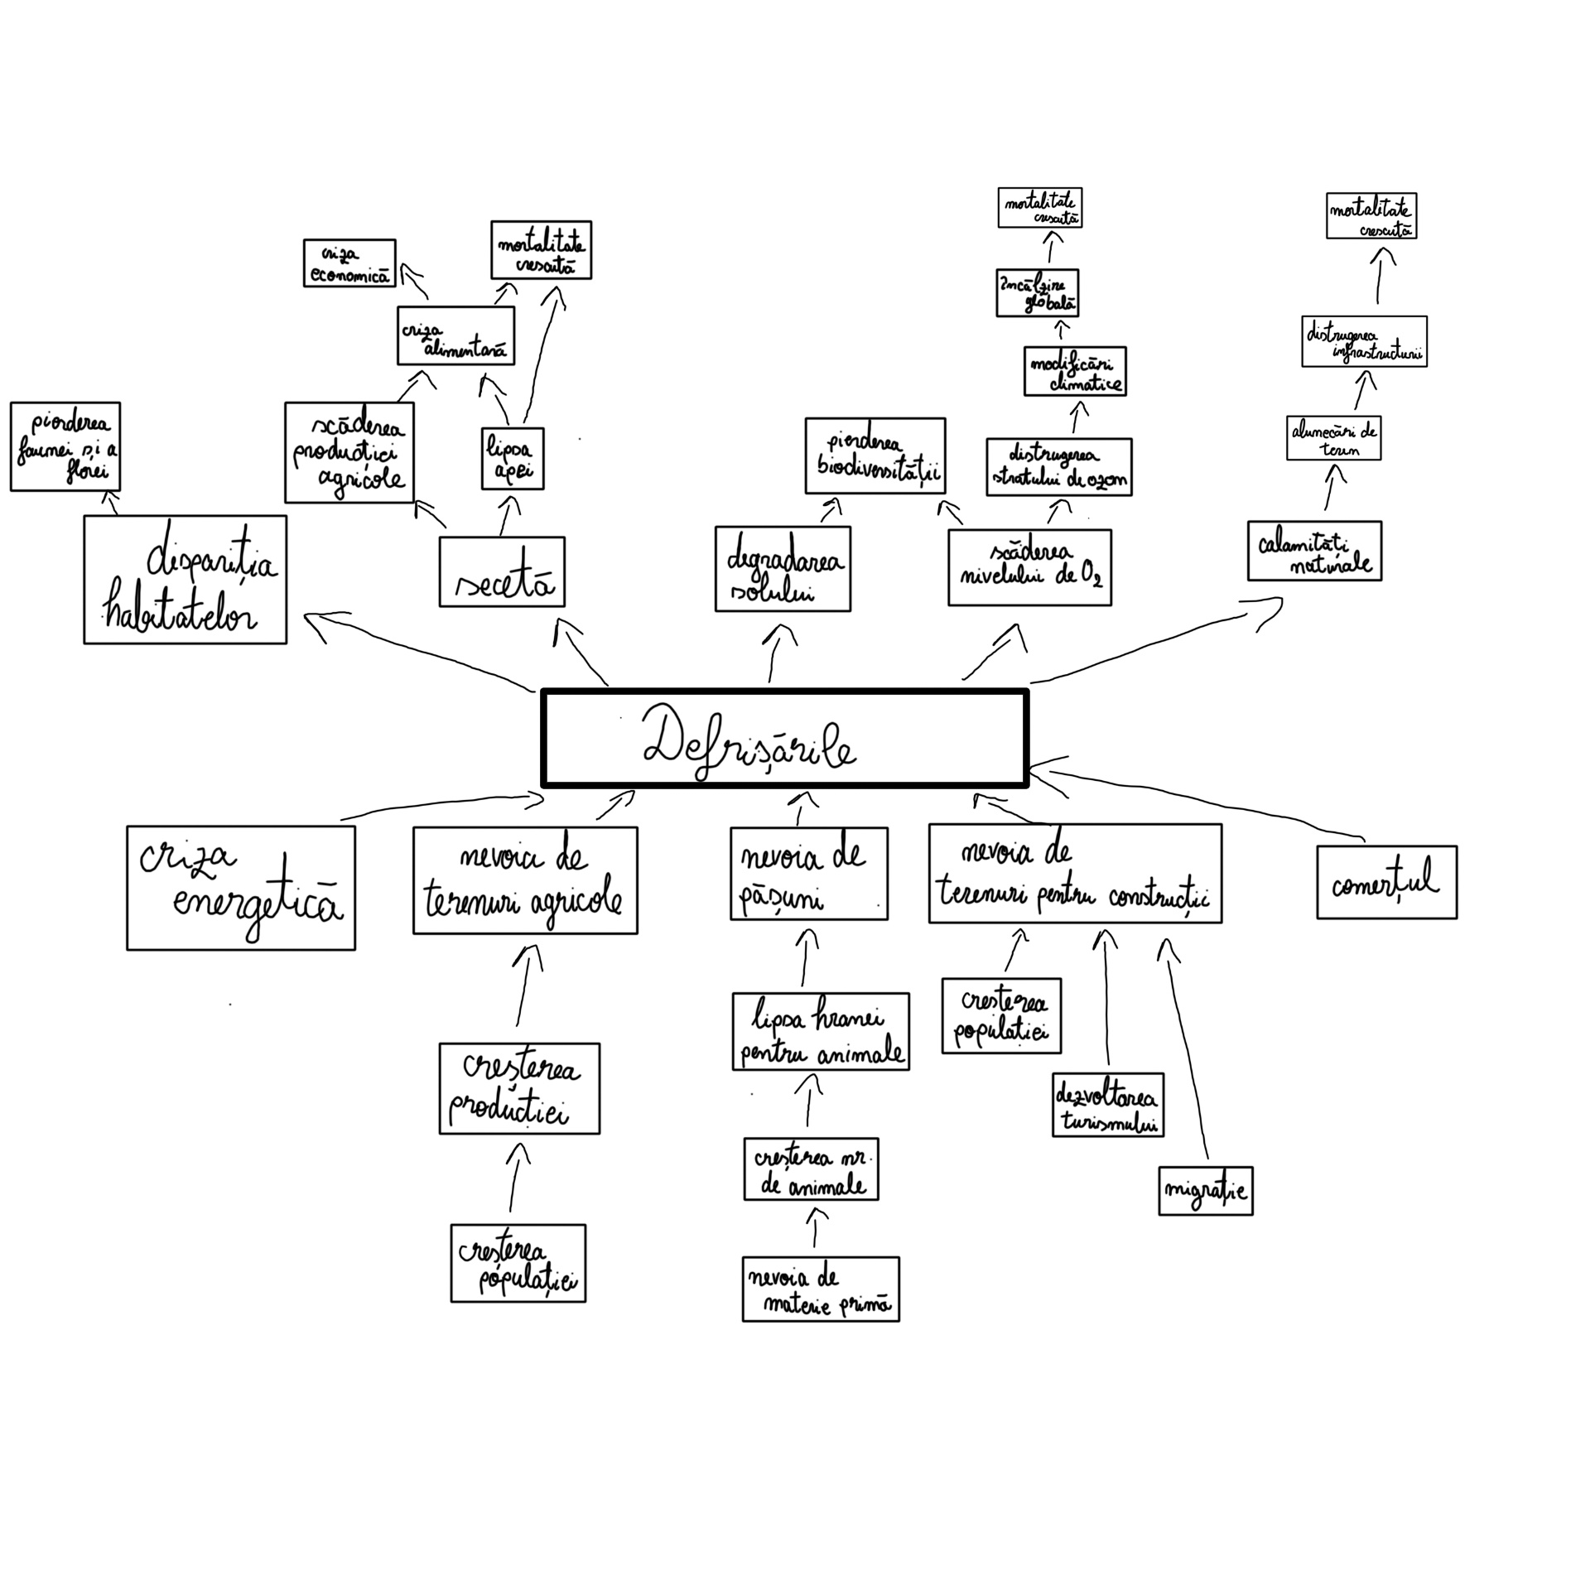

ANEXA 2

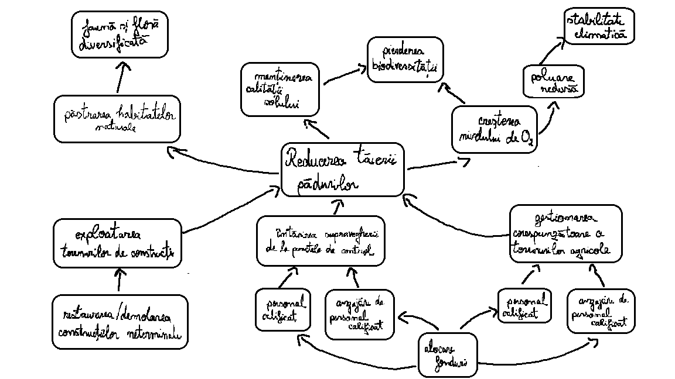

ANEXA 3

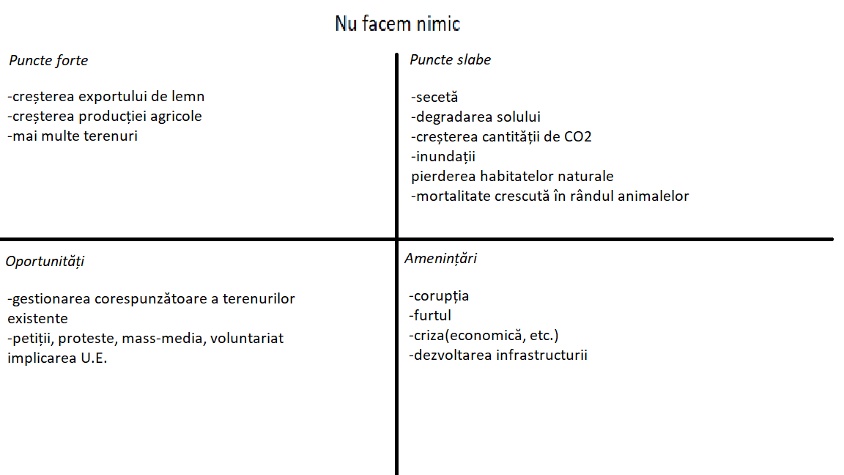

ANEXA 4

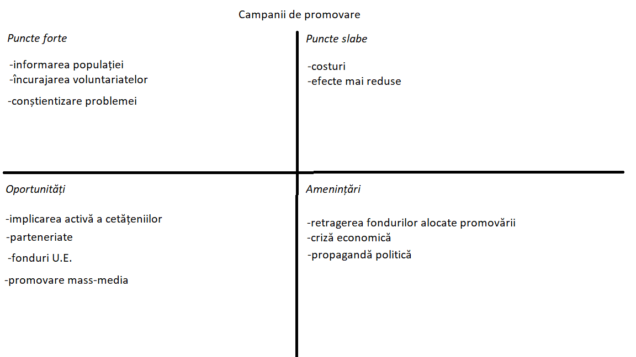

ANEXA 5

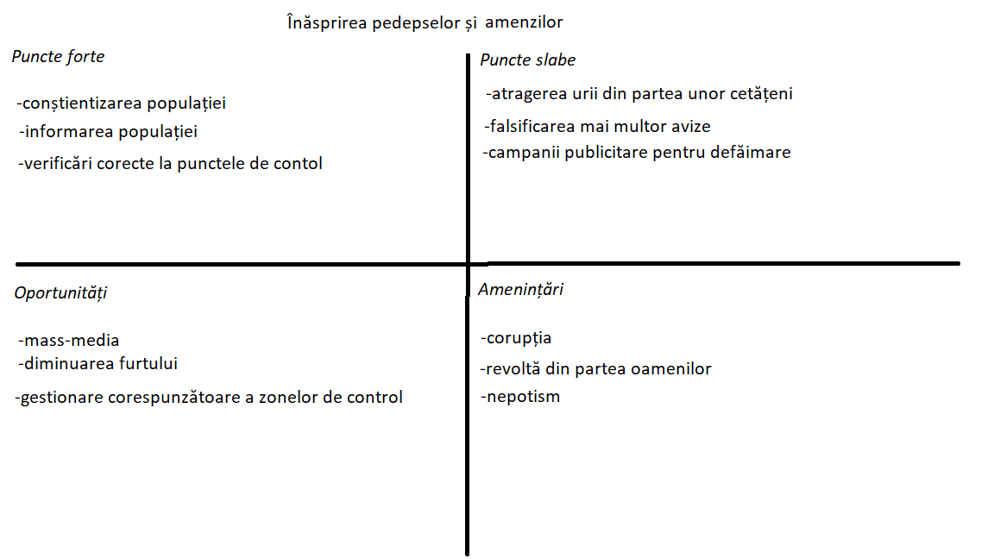

ANEXA 6

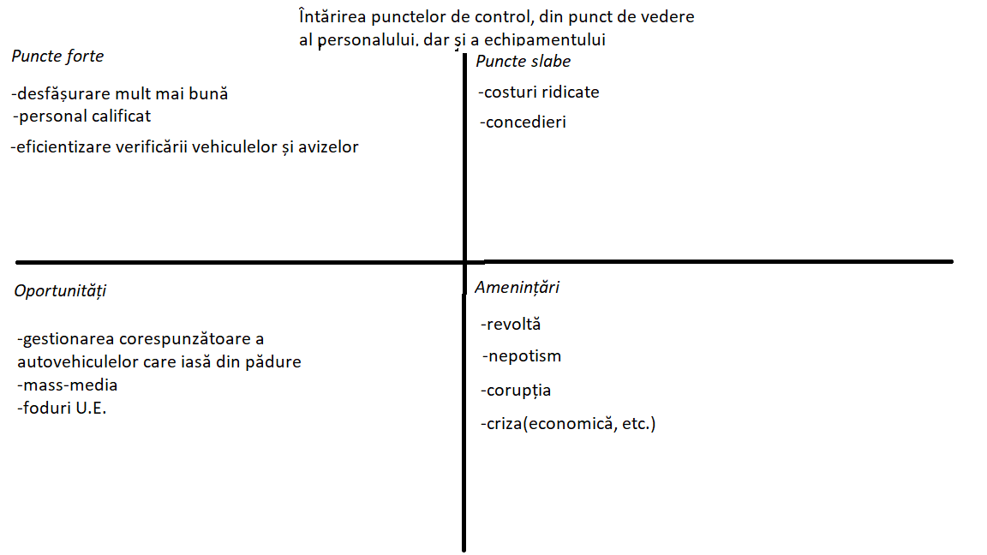

1. https://www.youtube.com/watch?v=1eYOgsikg_g
2. https://www.youtube.com/watch?v=1eYOgsikg_g&t=1196s
3. https://www.libertatea.ro/stiri/sentinta-finala-in-cazul-hotului-de-lemne-care-a-ucis-un-padurar-din-maramures-ce-au-decis-judecatorii-4105581
4. https://ocoalesilvice.ro/wp-content/uploads/2019/04/Legea-171-din-2010-actualizat-iunie-2017.pdf
5. https://recorder.ro/singur-impotriva-mafiei-lemnului/